BAB I
PENDAHULUAN
- Latar Belakang
Bahasa daerah adalah identitas suatu daerah dan merupakan kekayaan budaya yang harus tetap dipertahankan, dikembangkan agar dapat tumbuh dan tetap bertahan seiring perkembangan zaman. Hampir setiap suku bangsa di negeri ini, secara turun-temurun mengajarkan bahasa yang mereka percaya sebagai sesuatu yang luhur kepada generasi penerusnya. Banyak hal yang dapat kita lakukan untuk selalu menjaga dan mengembangkan bahasa daerah, seperti tetap konsisten menjadikan pelajaran bahasa daerah sebagai mata pelajaran yang harus diajarkan disetiap jenjang pendidikan. Selain itu, materi dari mata pelajaran harus dikemas dengan baik serta tersusun secara sistematis dan menarik dari setiap jenjang pendidikan sehingga peserta didik dapat mengenal serta dan termotivasi untuk mempelajari bahasa daerah. Salah satu bahasa yang perlu kita jaga sebagai suku Makassar adalah bahasa Makassar. Bahasa daerah Makassar mempunyai ciri-ciri tersendiri dan merupakan bahasa yang dominan digunakan di bagian selatan kepulauan Sulawesi.
Pembelajaran bahasa Makassar yang diajarkan pada muatan lokal di jenjang sekolah menengah pertama, bertujuan agar para lulusannya terampil berbahasa Makassar serta mampu mengapresiasi karya sastra Makassar dengan baik (Daeng dan Syamsuddin, 2014). Dalam mempelajari bahasa Makassar, banyak aspek yang harus diketahui dan dipelajari. Berbahasa Makassar memiliki empat aspek kompetensi yang saling berkaitan satu sama lain. Keempat aspek tersebut ialah aspek menyimak, aspek berbicara, aspek membaca, dan aspek menulis. Salah satu aspek berbicara dalam bahasa Makassar adalah mendongeng.
1
Dongeng dalam masyarakat Makassar sangat berperang penting karena dongeng merupakan salah satu karya sastra yang menjadi media pendidik dari orang tua untuk anak dan cucunya. Mendongeng atau dalam bahasa Makassar disebut akrupama adalah keterampilan berbahasa yang menjadi bagian dari keterampilan berbicara yang bertujuan untuk mendidik dan membujuk pendengarnya dalam hal kebaikan oleh karena itu dongeng merupakan karya sastra yang patut untuk dilestarikan dan dijaga. Mendongeng juga merupakan suatu aktivitas bercerita suatu kisah, entah khayalan atau nyata yang biasa diceritakan pada masa kanak-kanak dan biasanya cerita dongeng itu masih teringat hingga dewasa. Keterampilan mendongeng sangat penting bagi meningkatkan keterampilan berkomunikasi juga sebagai pengembangan keterampilan seni. Selain itu, dongeng merupakan karya sastra lisan yang sifatnya fiktif dan mempunyai jenis-jenis yang berbeda berdasarkan unsur yang membangunya. Berdasarkan Peraturan Pemerintah Republik Indonesia No.57 Tahun 2014 pasal 1 tentang Sastra Daerah adalah karya kreatif yang berisi pemikiran, pengalaman, dan penghayatan atas kehidupan yang diungkap secara estetis dalam bahasa daerah, tinjauan kritis atas karya sastra dalam bahasa daerah, atau tinjauan kritis atas karya sastra daerah.
Akan tetapi di era digital saat ini, aktivitas mendongeng sudah banyak ditinggalkan oleh orang tua untuk anaknya. Sejak bangun tidur hingga tidur di malam hari, kebanyakan orang tua masa kini lebih suka memberikan anaknya permainan dari gawai seperti ponsel atau tablet. Akibatnya, ikatan emosional antara anak dan orang tua juga kian renggang. Sedangkan kegiatan mendongeng menggunakan bahasa Makassar sendiri sudah kurang dijumpai, perkotaan yang sarat dengan kemajuan teknologi, serta anak-anak yang krisis cinta kebudayaan lokal, kini mulai merambat ke daerah pedesaan khususnya Sulawesi Selatan. Walaupun sebagian desa pedalaman masih kental dengan tradisi mendongeng menggunakan bahasa Makassar, tapi dampak pada desa pinggiran kota sudah mulai terpengaruh dengan menikmati acara program televisi dan mendengarkan cerita atau dongeng melalui berbagai audio maupun visual, padahal penyampaian dongeng atau mendongeng secara langsung akan memberikan kesan pemahaman tersendiri kepada pendengar dan penuturnya.
Hal serupa dikemukakan oleh Edi (32-33, 2006). bahwa tradisi oral bergeser ketradisi tulisan. Cerita audio dongeng tidak lagi diterima pendengarnya, anak-anak, secara lisan, tetapi melalui tulisan. Ada sesuatu yang hilang dalam pergeseran tradisi ini. Selain hilangnya figur pendongeng di depan mata dan telinga, hilang pula kekhasaan gaya tertentu yang tidak didapati dalam tradisi tulisan. Lain juga jika ini terjadi pada tradisi audio dan audivisual. Ciri-ciri khas model pelisanan yang sangat kuat dalam tradisi lisan tidak dijumpai dalam tradisi tulisan, bukan hanya hilangnya banyak ciri dan gaya kelisanan.
Hal ini juga terjadi di ruang lingkup sekolah maupun dalam aktivias belajar pada pembelajaran bahasa daerah Kelas VIII SMP Negeri 1 Takalar. Peneliti memilih SMP Negeri 1 Takalar sebagai lokasi penelitian, karena sekolah tersebut merupakan salah satu sekolah yang masih menerapkan pelajaran bahasa daerah sebagai mata pelajaran muatan lokal dengan mengacu pada kurikulum 2013. Bukan hanya itu, materi mendongeng yang ada pada kurikulum 2013 (4.4 Menulis teks rupama dan mendongeng dalam bahasa Makassar) sudah diterapkan di sekolah tersebut dan sampai saat ini belum ada penelitian yang sama yang dilakukan di SMP Negeri 1 Takalar.
Berdasarkan hasil observasi lapangan ditemukan fakta bahwa kegiatan pembelajaran bahasa daerah dalam kemampuan bercerita di Kelas VIII SMP Negeri 1 Takalar masih terdapat masalah. Masalah-masalah yang terjadi dalam pembelajaran yaitu, siswa bermain sendiri dalam kegiatan pembelajaran karena jenuh sehingga tidak tertanam minat mempelajari mata pelajaran bahasa daerah apa lagi mendongeng dengan menggunakan bahasa Makassar. Siswa tidak memperhatikan penjelasan dari guru kerena hanya berpatokan pada buku. Selain itu sebagian siswa belum menguasai bahasa daerah karena bahasa Ibu yang mereka gunakan di rumah adalah bahasa Indonesia.
Penelitian terdahulu yang relevan dengan peneliti ini pada dasarnya yaitu mengkaji materi pembelajaran mengenai dongeng, tetapi dari segi sarana dan subjek penelitian memiliki perbedaan. Tidak hanya itu, perbedaannya juga terletak pada bahasa yang digunakan. Penelitian yang relevan dengan penelitian ini dilakukan oleh Hamidah (2012) “Gaya Mendongeng Siswa Kelas XI IPA 4 SMA Negeri 1 Kertosono Tahun Ajaran 2012/2013 dalam Kajian Pilihan Kata, Mimik, dan Topik”. Dengan hasil penelitian bahwa siswa kelas XI IPA 4 SMA Negeri 1 Kertosono sudah banyak menggunakan pilihan kata yang baku dibandingkan dengan penggunaan kata tidak baku dalam kegiatan mendongeng. Kemudian dilanjutkan Anisa’ Ratna Pertiwi (2011) dengan judul Peningkatan Minat Membaca Dalam Pembelajaran Bahasa Indonesia Melalui Metode Mendongeng (Story Telling) pada Siswa Kelas IV SD Negeri Pabelan 02 Kartasura Kabupaten Sukroharjo Tahun Ajaran 2010/ 2011. Dengan hasil penelitian penggunaan metode mendongeng (story telling) dalam pembelajaran Bahasa Indonesia terbukti dapat meningkatkan minat membaca siswa ditinjau dari kesadaran, kemauan, perhatian, dan perasaan senang. Pencapaian nilai minat membaca siswa lewat dari 3,00 sebanyak 30% pada pembelajaran konvensional, meningkat menjadi 63,33% pada siklus 1 dan 76,67% pada akhir pelajaran yang menggunakan metode mendongeng (story telling). Nilai rata-rata minat membaca siswa secara klasik selalu mengalami peningkatan. Kedua penelitian tersebut menjadi referensi dalam penelitian yang dilakukan oleh peneliti dalam hal materi pembelajaran.
Fenomena di atas memotivasi peneliti mengkaji tentang kemampuan siswa dalam hal mendongeng (akrupama) dalam bahasa Makassar sehingga penulis mengangkat penelitian yang berjudul “Kemampuan Mendongeng (Akrupama) dalam Bahasa Makassar Siswa Kelas VIII SMP Negeri 1 Takalar”. Kiranya dengan penelitian ini siswa SMP Negeri 1 Takalar husunya tetap menjaga dan mencintai bahasa Daerah sebagai mata pelajaran muatan lokal yang penting untuk dijaga kelestarianya.

- Rumusan Masalah
Berdasarkan latar belakang masalah tersebut, secara umum rumusan masalah penelitian ini yaitu Bagaimanakah kemampuan mendongeng (akrupama) dalam bahasa Makassar siswa kelas VIII SMP Negeri 1 Takalar?. Secara khusus rumusan masalah dalam penelitian ini dirincikan sebagai berikut:
- Bagaimanakah kemampuan mendongeng (akrupama) dalam bahasa Makassar siswa kelas VIII SMP Negeri 1 Takalar dilihat dari cara merangkaikan pokok-pokok cerita ?
- Bagaimanakah kemampuan mendongeng (akrupama) dalam bahasa Makassar siswa kelas VIII SMP Negeri 1 Takalar dilihat dari intonasi dan variasi suara?
- Bagaimanakah kemampuan mendongeng (akrupama) dalam bahasa Makassar siswa kelas VIII SMP Negeri 1 Takalar dilihat dari gesture dan mimik (ekspresi)?
- Bagaimanakah kemampuan mendongeng (akrupama) dalam bahasa Makassar siswa kelas VIII SMP Negeri 1 Takalar dilihat dari pelafalan dan jeda?
- Bagaimanakah kemampuan mendongeng (akrupama) dalam bahasa Makassar siswa kelas VIII SMP Negeri 1 Takalar dilihat dari bahasa dan diksi ?

- Tujuan Penelitian
Tujuan yang ingin dicapai dalam penelitian ini ialah, Untuk mendeksripsikan kemampuan mendongeng (akrupama) dalam bahasa Makassar siswa kelas VIII SMP Negeri 1 Takalar.
      - Untuk mendeksripsikan kemampuan mendongeng (akrupama) dalam bahasa Makassar siswa kelas VIII SMP Negeri 1 Takalar dilihat dari cara merangkaikan pokok-pokok cerita.
      - Untuk mendeksripsikan mendongeng (akrupama) dalam bahasa Makassar siswa kelas VIII SMP Negeri 1 Takalar dilihat dari intonasi dan variasi suara.
      - Untuk mendeksripsikan mendongeng (akrupama) dalam bahasa Makassar siswa kelas VIII SMP Negeri 1 Takalar dilihat dari gesture dan mimik (ekspresi).
      - Untuk mendeksripsikan mendongeng (akrupama) dalam bahasa Makassar siswa kelas VIII SMP Negeri 1 Takalar dilihat dari pelafalan dan jeda.
      - Untuk mendeksripsikan mendongeng (akrupama) dalam bahasa Makassar siswa kelas VIII SMP Negeri 1 Takalar dilihat dari bahasa dab diksi ?

- Manfaat Penelitian
Hasil penelitian ini diharapkan dapat memberi manfaat teoritis maupun praktis
- Manfaat Teoritis
Secara teoritis hasil penelitian ini diharapkan dapat digunakan sebagai masukan atau referensi dalam peningkatan minat berbicara siswa dalam bahasa daerah Makassar khususnya dalam pembelajaran bahasa Daerah, serta dapat digunakan sebagai referensi atau acuan untuk penelitian lebih lanjut.
- Manfaat Praktis
Adapun manfaat praktis, diharapkan dapat memberikan manfaat sebagai berikut:
- Bagi Siswa
Bagi siswa, hasil penelitian ini harapkan dapat memberikan manfaat untuk meningkatkan minat berbicara atau bercerita siswa dalam pembelajaran bahasa daerah.
- Bagi Guru
Bagi guru penerapan mata pelajaran mendongeng dalam pembelajaran sangat jarang dilakukan sehingga hasil penelitian ini sangat bermanfaat untuk mengembangkan kemampuan merencanakan dan menggunakan metode yang berbeda untuk dapat meningkatkan minat berbicara.

BAB V
SIMPULAN DAN SARAN
  - Simpulan
Berdasarkan penyajian hasil analisis data dan pembahasan tersebut, dapat ditarik kesimpulan tentang kemampuan mendongeng (akrupama) dalam bahasa Makassar siswa kelas VIII SMP Negeri 1 Takalar sebagai berikut.
Hasil penelitian menunjukan bahwa kegiatan mendongeng (akrupama) dalam bahasa Makassar masih perlu ditingkatkan. Hal terebut berkaitan dengan pengetahuan siwa yang masih kurang tentang cara-cara bercerita atau teknik-teknik bercerita yang baik dan benar khususnya dalam bahasa Makassar.
Banyak siswa yang sulit mengemukakan kosakata dalam hal menceritakan isi dongeng. Hal itu adalah akibat dari belum efektifnya pembelajaran bahasa Makassar, di mana guru pada saat mengajarkan materi dongeng kepada siswa guru hanya membacakan cerita-cerita dongeng secara mengimlah dari buku cerita.
Teknik bercerita dapat digunakan sebagi ajang untuk mencari bibit unggul siswa yang terampil dalam bercerita, misalnya untuk keperluan lomba mendongeng (akrupama) dalam bahasa Makassar. Dan untuk lebih membantu siswa dalam tampil berbicara atau bercerita di hadapan orang lain.
Pada setiap aspek siswa tidak terlalu memberikan hasil yang signifikan siswa masih belum secara keseluruhan lancar dalam berbahasa Makassar dan ada beberapa siswa yang masih ragu dalam bercerita dalam bahasa Makassar sehingga setiap kata yang diucapkan oleh siswa terdengar samar-samar dan susah dipahami oleh pendengar.
65
Kemampuan mendongeng (akrupama) dalam bahasa Makassar siswa kelas VIII SMP Negeri 1 Takalar dikategorikan belum mampu. Hasil tersebut dapat dilihat pada persentase siswa.

  - Saran
Berdasarkan hasil penelitian ini, perlu dikemukakan beberapa saran sebagai bahan masukan kepada guru dan siswa, sebagai berikut:
    - Sebaiknya pembelajaran bahasa daerah harus tetap diajarkan di sekolah karena merupakan salah satu kekayaan Indonesia yang harus tetap dijaga dan dilestarikan.
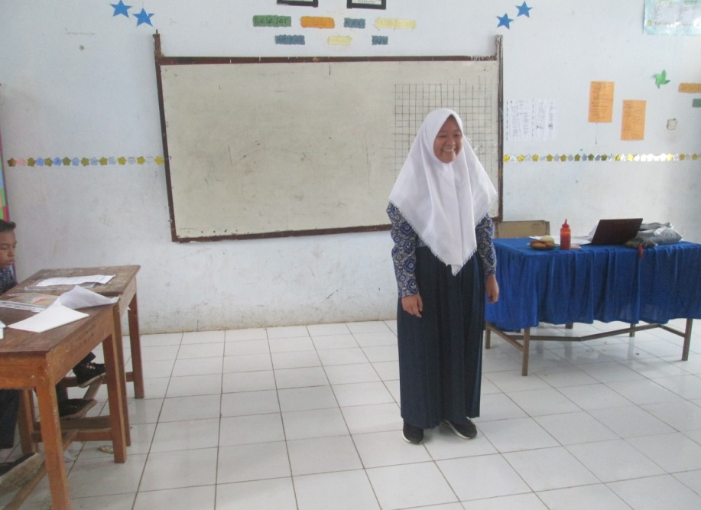
    - Bagi siswa sebaiknya lebih sering menggunakan bahasa daerah saat berkomunikasi agar mereka bisa mencintai dan bersemangat untuk mempelajari bahasa daerah.
    - Siswa disarankan terus memperluas dan meningkatkan penguasaan keterampilan bercerita dalam bahasa Makassar agar memiliki keterampilan berbicara yang baik dan berkualitas.
    - Pembelajaran berbicara khusunya tentang keterampilan bercerita dalam bahasa Makassar sebaiknya diberikan dengan banyak cara yang bervariasi agar anak terbiasa dan tidak gugup lagi saat bercerita di depan kelas.
    - Untuk pembaca, adanya penelitian ini diharapkan menjadi suatu kajian yang menarik yang perlu diteliti lebih lanjut dan mendalam.

